**Device Finder Setup SOP For V1.0.8**

**Version 1.0**

**Version History**

|  |  |  |  |
| --- | --- | --- | --- |
| **Version** | **Date** | **Handled by** | **Comments** |
| V1.0 | 13-Jun-2018 | Sharon Liu | First version release. |
|  |  |  |  |

# 目的:

學習Device Finder Tool相關參數設定與使用。

本次介紹以 ”**Device Finder Tool V1.0.8**” 為範例

# 相關測試設備:

1. 2.5”USB to SATA HDD Tray

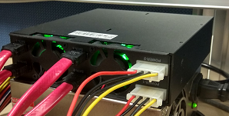

1. RS-232 loopback

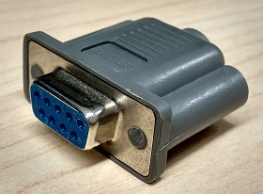

1. Ethernet cable

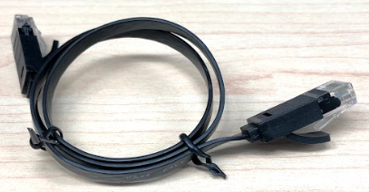

# 功能介紹:

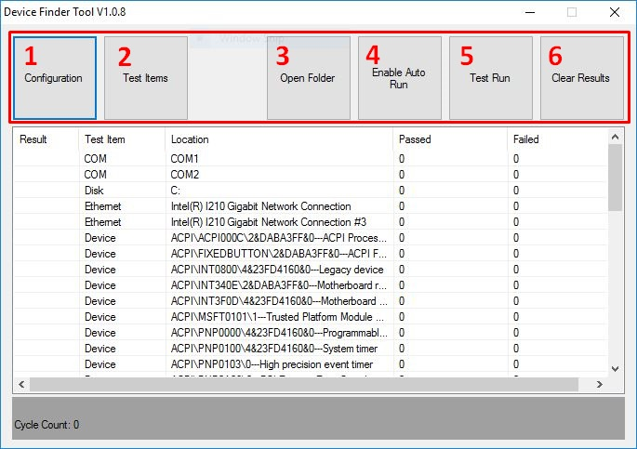

1. Configuration
2. **Test Cycle**: 填入測試圈數(通常會設定大於測試圈數)。
3. **Test Delay**: 進入OS後先延遲幾秒，DeviceFinder再進行測試。
4. **Action Delay**: DeviceFinder測試完後先延遲幾秒，再進行下列動作(Reboot、Shut Down…)。
5. **Action**:

a. Nothing: 測試完Device後，待測物不做任何動作。

b. Continue: 測試完Device後，待測物再次執行此程式。

c. Reboot: 測試完Device後，待測物重新開機。

d. Suspend: 測試完Device後，待測物執行S3動作，但需外部治具喚醒。

e. Hibernate: 測試完Device後，待測物執行S4動作，但需外部治具喚醒。

f. Shutdown: 測試完Device後，待測物關機。

1. **Stop when test fail:** 當Test Item有fail時，Device Finder即會自動停止測試，保留原狀，方便Debug。(Device Finder V1.0.8 Feature)

**(Note: 可搭配Arduino開關機治具的 ”Signal Detect” function，同步停下治具)**

1. **Send APC:** 此功能for NCG開關機治具 (APC)使用。

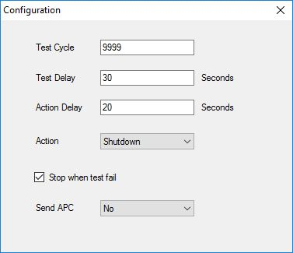

1. Test Items

共有七個項目(COM、Bluetooth、Disk、Ethernet、Device、PCI、BootupTime)可設定。

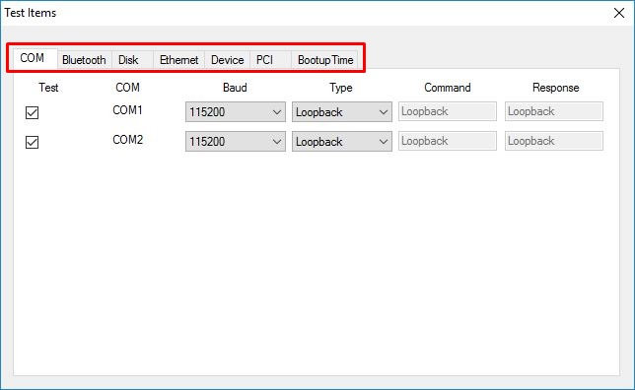

1. Open Folder

打開Device Finder程式的資料夾。

1. Enable Auto Run:

點選後，程式將開始自動執行測試動作。

1. Test Run:

於正式測試前使用，僅測試一次，將掃描所有device，確認有無問題。

1. Clear Results:

清除測試結果與Log File。

# 如何開始測試:

**Step1.** **點選「Configuration」設定:**

設定「Test Cycle」、「Test Delay」、「Action Delay」、「Action」、「Stop when test fail」、「Send APC」。

Note: 若Test Item有勾選PCI，Test Delay建議設定30 second以上。

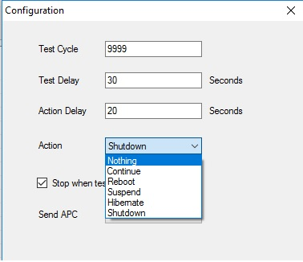

**Step2. 點選「Test Items」設定:**

1. COM: 勾選要測試的COM Port，並將Baud rate設定為115200 ;Type設定為

Loopback。

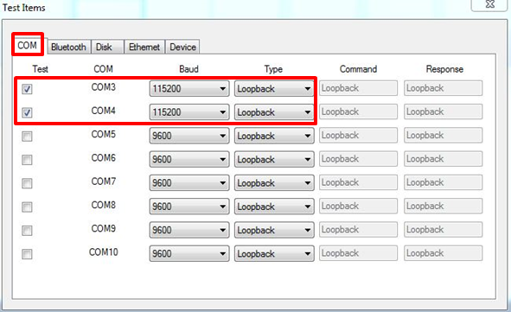

1. Bluetooth: 勾選Test Bluetooth。

另外設定一台NB將Bluetooth功能打開，並與待測物配對。

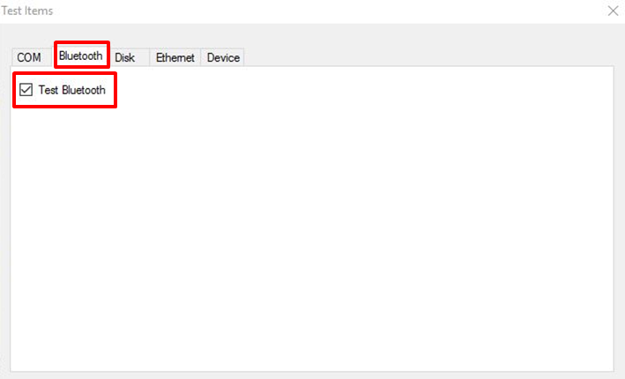

1. Disk: 勾選要測試的Disk。

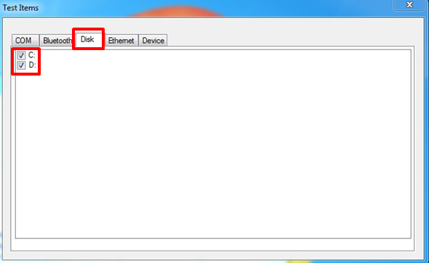

1. Ethernet: 先設定待測物LAN Port IP address。

例如:

Port 1為“192.168.0.1”; Subnet mask:“255.255.255.0”;

Default gateway:”192.168.0.2”(填入互Ping的IP address)。

Port 2為“192.168.0.2”; Subnet mask:“255.255.255.0”;

Default gateway:”192.168.0.1” (填入互Ping的IP address)。

**(Note: 需設定待測物的Default gateway，Device Finder才會將Ping IP帶入)**

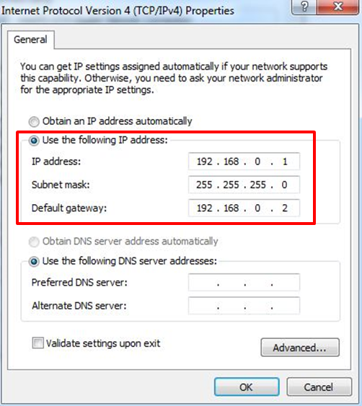

* 關閉待測物的防火牆。

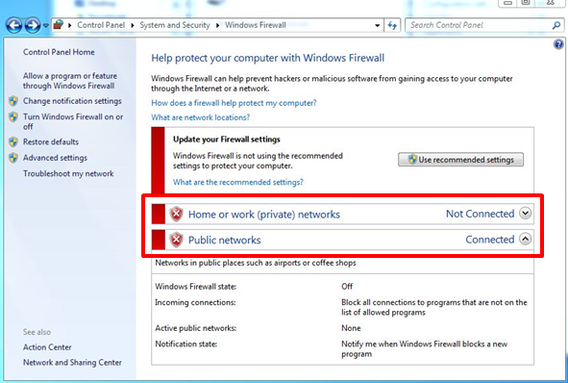

* 勾選要測試的Ethernet Port。

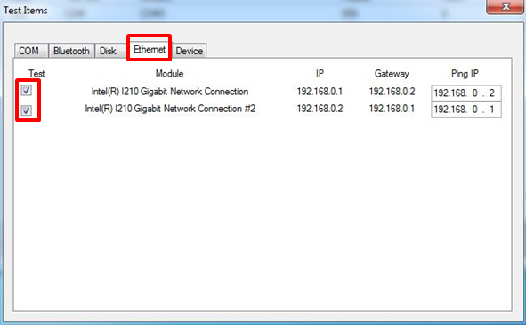

1. Device: 選擇 「Select All」，將device全部勾選。

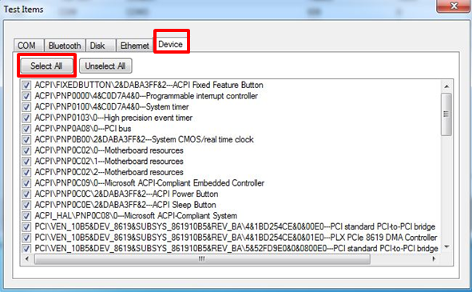

* 可將滑鼠裝置取消勾選，方便操作。

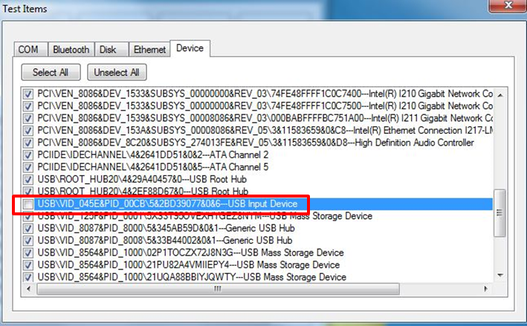

1. PCI: 勾選Test PCI，做PCI Device的掃瞄。

**(Note: 不論是否有安裝Driver，只要掛在PCI/PCIe Bus上，都可以被偵測，類似Linux的 ”lspci” command)**

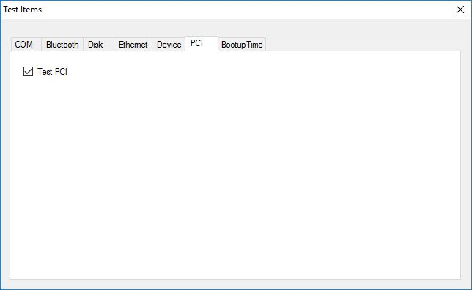

1. Bootup Time: 勾選Test Bootup Time(Only Action is Reboot or Shutdown)，

手動設定開機時間Tolerance範圍: 5 ~ 600 second。

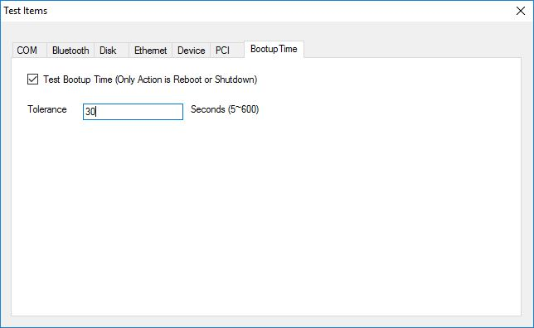

**Step3. 點選「Test Run」，做正式測試前的檢驗，確認device是否都正常動作。**

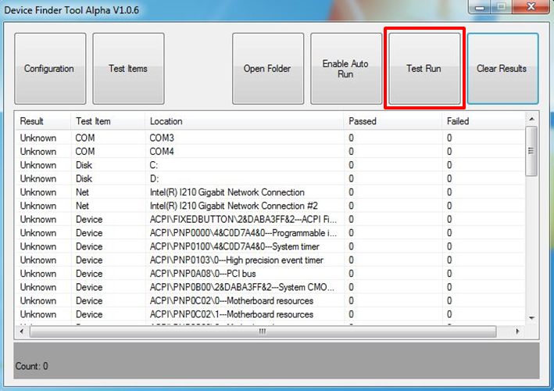

**Step4. 確認沒問題後，點選「Clear Results」，將記錄清除。**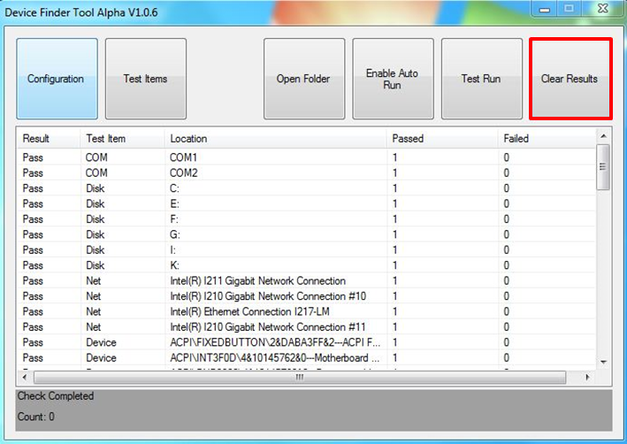

**Step5. 最後點選「Enable Auto Run」，就設定完成了。**

* OS Reboot Test: 可直接執行Enable Auto Run。
* ON/OFF Test: 需先Shut down，使用開關機治具讓待測物第一次開機，進OS後，再將Device Finder打開並點選Enable Auto Run。

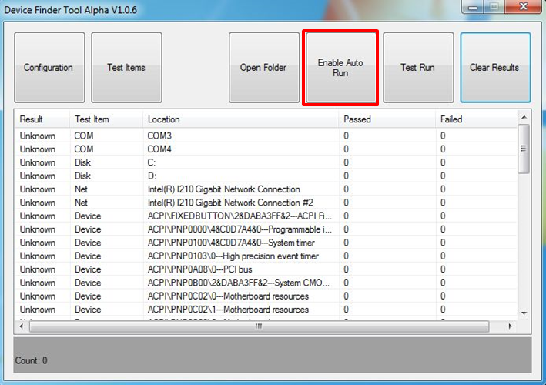

# 測項判斷標準:

1. COM: 是否可正常通訊。

* Loopback傳送與接收正常。

Χ Loopback傳送與接收異常。

1. Bluetooth: 是否有偵測到周圍環境有Bluetooth device。

* 有偵測到1個以上(含一個)的Bluetooth device。

Χ 沒有偵測到Bluetooth device。

1. Disk: DeviceFinder會傳送”DiskTest.txt”到Disk。

* 有接收到檔案。

Χ 沒有接收到檔案。

1. Ethernet: 是否成功Ping到”Ping IP”。

* 有Ping到”Ping IP”。

Χ 沒有Ping到”Ping IP”。

1. Device: 確認每次開機，所勾選的Device List是否都有被抓到。

* Device List都有被偵測。

Χ Device List偵測有異常。

**(Note: 除可掃描PCI/PCIe Device外，還可掃描USB，Disk等，若沒有被勾選到的Device List，將不會被驗證到，即增加或減少的Device都無法被驗證)**

1. PCI: 確認每次開機lspci產生出來的資訊”pci_list”是否和第一次產生的資訊

“pci_list_base”一樣。

* “pci_list”資訊與” pci_list_base”一樣。

Χ “pci_list”資訊與” pci_list_base”不一樣。

**(Note: 只針對PCI/PCIe Device做掃描)**

1. Bootup Time: 記錄每次開機時間是否過長。

(Round2 time - Round1 time= bootup Time的base時間)

* Round3–Round2 < base + tolerance

Χ Round3–Round2 > base + tolerance